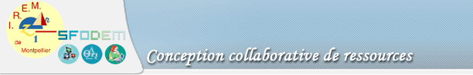

 | HORLOGE  Fiche de repérage | 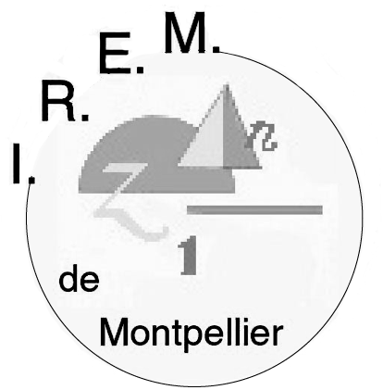

Niveau | Lycée : Première S
Domaine | Géométrie-Angles-Mesures d'un angle
Mots-clés | Mesurer un angle de vecteurs; angle orienté
Présentation | - Il est question sur ce problème très concret de mieux maîtriser la mesure des angles de vecteurs et de mieux comprendre pourquoi il est indispensable d'avoir plusieurs mesures à 2 pi près.  - Les angles orientés de vecteurs non unitaires sont utilisés.  - On trouve ici le terrain idéal pour faire comprendre aux élèves les liens historiques avec les Degrés/Heures/Minutes/Secondes.
Origine | Problème 106 page 74 du manuel de 1 ^{ère} S collection Terracher-HACHETTE Education, édition 2001.

HORLOGE
Germe de fiche professeur 1/2

Enoncé
  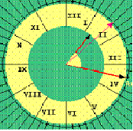
  L'objet du problème est de modéliser le mouvement des aiguilles d'une horloge.
  - On note G et P les extrémités des deux aiguilles (Petite = heures; Grande = minutes) et A la position origine de G à 0 heure. On désigne par t (0 t 24) le temps écoulé depuis 0 heure (minuit). Montrer que : 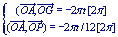
  2) Exemple :Il est 11h 12mn. Quel est, en degré, l'angle aigu des 2 aiguilles ?
  3) Superposition : Exprimer en fonction de t l'angle des 2 aiguilles En déduire à quelles heures de la journée les deux aiguilles sont superposées (à la seconde près)
  4) Symétrie : Donner l'heure exacte, à la seconde près, sachant que [OG) et [OP) sont symétriques par rapport à (OA)
  - A quel moment de la journée les 2 aiguilles sont-elles perpendiculaires ?

HORLOGE
Germe de fiche professeur 2/2

Niveau et dispositif | - En Première S, sous cette forme, comme travail de recherche (devoir maison)  - Le fichier Géoplan associé sera mis à la disposition des élèves (sur les postes d'une salle informatique par exemple).  - Ainsi les élèves pourront faire un véritable travail de recherche et d’expérimentation.  - Leurs résultats seront vérifiés et la correction pourra s’appuyer sur ce même fichier en vidéoprojection.
Prérequis | - Le chapitre complet des angles orientés et de leurs mesures est fait.  - Les angles orientés de vecteurs unitaires ont été vus.
Objectifs | - Il est question sur ce problème très concret de mieux maîtriser la mesure des angles de vecteurs et de mieux comprendre pourquoi il est indispensable d'avoir plusieurs mesures  - Les angles orientés de vecteurs non unitaires sont ici utilisés  - On trouve ici le terrain idéal pour faire comprendre aux élèves les liens historiques avec les Degrés/Heures/Minutes/Secondes.

HORLOGE
Germe de fiche technique

Dispositif technique | - Salle informatique de 15 postes individuels avec Géoplan installé  - On peut utiliser la vidéoprojection dans un autre scénario.
Liste et description des fichiers | - horloge.g2w : permet de conjecturer les réponses aux questions posées dans l'exercice et ensuite de vérifier les résultats  - horloge.doc : un document professeur avec l'énoncé de l'exercice.  - horloge.swf est une animation "Flash" assortie d'un commentaire

HORLOGE
Germe de scénario

Scénario possible | - L'enseignant a déjà installé le fichier "horloge.g2w" sur tous les postes de la salle des ordinateurs.  - L'énoncé du problème est distribué aux élèves groupés par binômes et ils sont invités à faire un certain nombre d'observations à l'aide de l'animation.  - Au besoin quelques questions directives sont posées par l'enseignant afin que les élèves se familiarisent avec l'animation telles que : "A quel moment de la journée les aiguilles sont-elles alignées ?"  - On demande ensuite aux élèves de faire des conjectures puis de les démontrer.  - Ils pourront ensuite vérifier l'adéquation des résultats trouvés avec les observations initiales.  - Pour finir il sera possible de faire intervenir la trotteuse...

